**MAPEAMENTO DE PUBLICAÇÕES NA PLATAFORMA CAPES SOBRE LITERATURA E DEFICIÊNCIA VISUAL**

Luciana Teixeira Bernardo-Instituto Benjamin Constant

Patricia Soares de Pinho Gonçalves-Instituto Benjamin Constant

Resumo

Este é um recorte da pesquisa “Audiolivro para crianças com deficiência visual: adaptação e criação de histórias”, cadastrada na Plataforma Brasil (parecer nº 6.164.439). O objetivo foi mapear as pesquisas realizadas no Brasil, referentes à Literatura e deficiência visual. Para tanto, o estudo foi elaborado por uma pesquisa bibliográfica realizada na plataforma Capes. Identificamos 21 pesquisas (três Teses, onze Dissertações e sete Artigos). Para as buscas usamos o termo “Literatura e deficiência visual”, procuramos nos títulos termos relativos a deficiência visual e a literatura tais como: livros táteis, podcast, audiolivro acessibilidade à leitura entre outros. Em seguida, foi realizada a leitura dos resumos. Por fim, observamos que nem em todas as regiões brasileiras existem pesquisas relativas ao tema, deixando evidente um panorama nacional carente de pesquisas e investimentos para um melhor desenvolvimento de ações voltadas para a literatura para pessoas com deficiência visual.

Palavras-chaves: Literatura, Deficiência Visual, Acessibilidade.

Palavras Chaves: Literatura, Deficiência Visual, Acessibilidade.

Resumo Expandido

Introdução:

Quando ouvimos a palavra inclusão, pensamos em uma sociedade mais igualitária em todos os sentidos. A Lei Brasileira de Inclusão da Pessoa com Deficiência (LBI), em seu capítulo IX, garante às pessoas com deficiência o direito à cultura descrevendo que o poder público deve gerar soluções para a eliminação, redução ou solução das barreiras que restringem o acesso ao patrimônio cultural (Brasil, 2015).

No Brasil é apenas nas escolas que grande parte das crianças iniciam suas experiências com livros (Viana, 2015). Para Souza (2015) uma escola inclusiva é aquela que tem suas práticas e estratégias pedagógicas centradas nas vivências dos educandos e assim, o autor descreve a importância da escola no processo de formação de leitores autônomos e críticos. Acrescenta ainda, a importância de priorizar a inserção dos alunos nas práticas leitoras, o quanto antes possível, a fim de ampliar o conhecimento, enriquecer a escrita e auxiliar na compreensão de aspectos sociais.

Assim, para o aluno com deficiência visual “a literatura representa a oportunidade de compreensão da realidade na qual está inserido, representa independência e autoafirmação como leitor autônomo” (SOUZA, 2015, p.86).

Neste sentido, a Lei 10753 (Brasil, 2003) institui a Política Nacional do Livro, garantindo ao cidadão e mais especificamente, assegurando às pessoas com deficiência visuais o acesso à leitura por meio do livro em sistema Braille e outros formatos.

Art.1º Esta Lei institui a Política Nacional do Livro, mediante as seguintes diretrizes:

I - assegurar ao cidadão o pleno exercício do direito de acesso e uso do livro;

II - o livro é o meio principal e insubstituível da difusão da cultura e transmissão do conhecimento, do fomento à pesquisa social e científica, da conservação do patrimônio nacional, da transformação e aperfeiçoamento social e da melhoria da qualidade de vida;

[...]

XII - assegurar às pessoas com deficiência visual o acesso à leitura (BRASIL,2003).

Apesar de termos leis que garantam a este público o acesso à literatura, Stockmanns e Barcellos (2023) destacam que “encontramos poucos livros que contemplem em sua totalidade” as pessoas com deficiência visual, principalmente para o público de jovens e crianças.

Desta forma, pensando na acessibilidade comunicacional[1] (Sassaki, 2019), especificamente no acesso à literatura para pessoas com deficiência visuais, surge a necessidade de observar como comunidade acadêmica vem tratando deste tema. Este trabalho é um recorte da pesquisa “Audiolivro para crianças com deficiência visual: adaptação e criação de histórias” vinculada ao Grupo de Pesquisa Inter-relações entre Corpo, Deficiência Visual/Surdocegueira, Expressão e Arte, devidamente cadastrado na Divisão de Pesquisa e Documentação do Instituto Benjamin Constant (IBC) e cadastrada na Plataforma Brasil (parecer número: 6.164.439), tem por objetivo investigar e mapear se no Brasil existem pesquisas voltadas para o tema Literatura e deficiência visual.

Para tal, esta pesquisa justifica-se por sua relevância social quando entende que a literatura, o mundo do imaginário são elementos indispensáveis para o desenvolvimento global de qualquer pessoa, e em relação à pessoa com deficiência visual, necessitamos tornar este universo acessível para estas pessoas.

Metodologia

A inspiração deste trabalho derivou-se da pesquisa “Audiolivro para crianças com deficiência visual: adaptação e criação de histórias”, aguçando a curiosidade das autoras para elaborarem este recorte inicial.

A metodologia utilizada foi a pesquisa bibliográfica de cunho quantitativo, para a verificação escolhemos a Plataforma da Coordenação de Aperfeiçoamento de Pessoal de Nível Superior (CAPES) por entender que este espaço reúne um excelente banco de dados em função de ser uma biblioteca virtual que congrega as diversas produções científicas brasileiras.

Sousa, Oliveira e Alves (2021) descrevem que a pesquisa bibliográfica é de extrema relevância para o primeiro momento de todas as pesquisas acadêmicas, sendo largamente utilizada para reconhecer e analisar o que já foi estudado e publicado sobre o assunto pesquisado.

O objetivo foi criar um estado da arte, isto é, investigar e mapear no meio acadêmico em nível nacional se: existem pesquisas sobre o tema? Quais os tipos de publicações existem? Quais as regiões brasileiras já produziram sobre o assunto (existe uma homogeneidade nos estados em relação às pesquisas)? Em quais universidades ocorreram as pesquisas? Existe uma homogeneidade entre as particulares e as públicas? E quais os principais subtemas têm se pesquisado quando estudamos Literatura para pessoas com deficiência visual?

Como o objetivo era conhecer/mapear sobre a produção acadêmica no Brasil, não estipulamos um recorte temporal, e sim incluímos todas as pesquisas que encontramos, independente do ano de sua realização/publicação.

Inicialmente, para as buscas, utilizamos o termo “Literatura e deficiência visual”. Para o catálogo de teses e dissertações encontramos 110 arquivos potencialmente relevantes e após a leitura dos títulos foram selecionadas 14 pesquisas (11 Dissertações e três Teses). Já no portal de periódicos encontramos 270 artigos e após a leitura dos títulos e resumos foram selecionados apenas sete artigos. Para a seleção dos títulos escolhemos aqueles que continham em seu corpo termos que fazem alusão a Literatura para pessoas com deficiência visual, tais como: livro tátil, podcast, audiolivro, acessibilidade a literatura entre outros.

Por fim, após a busca bibliográfica e para responder as perguntas motivadoras deste trabalho iniciamos a análise dos dados coletados a fim de mapear as publicações encontradas e identificar, para a plataforma da CAPES, o panorama atual das pesquisas que dizem respeito à Literatura voltada para pessoas com deficiência visual. Para tal, separamos o material encontrado em 3 grupos distintos: Artigos, Dissertações e Teses

Resultados:

A presente pesquisa encontrou 21 pesquisas nas Plataformas da CAPES, 52,4% são Dissertações, 33,3% Artigos e apenas 14,3% são Teses. Desta forma, a maior parte das pesquisas realizadas no Brasil (segundo a CAPES) foram oriundas de pesquisas de mestrados (Dissertações).

Gráfico 1: Quantitativo de publicações.

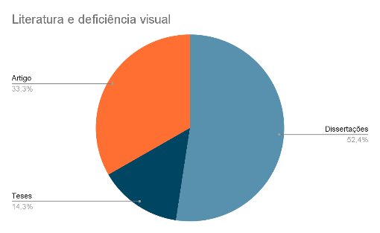

Fonte: Autoras.

A região Sudeste foi a que mais produziu totalizando 13 pesquisas (61,9%) seguida da Região Sul com seis (28,6%) e a Região Norte e Nordeste com uma cada (4,8%). No banco de dados da Plataforma CAPES não encontramos nenhuma pesquisa oriunda da Região Central do Brasil.

Gráfico 2: Publicações por regiões brasileiras.

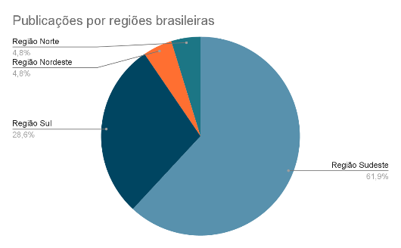

Fonte: Autoras.

Quando analisamos as universidades brasileiras observamos que a Universidade Federal Fluminense (UFF), no Rio de Janeiro, foi a que mais produziu pesquisas, com três dissertações (14,3%), seguida da Universidade de São Paulo (USP) com duas (9,5%) pesquisas, sendo uma em nível de mestrado e outra em doutorado e a Universidade Estadual Paulista (UNESP) que também contribuiu com duas (9,5%) pesquisas (uma dissertação e um artigo).

Gráfico 3: Publicações por regiões brasileiras.

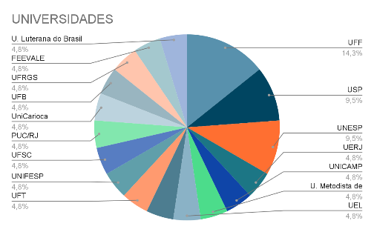

Fonte: Autoras

Ainda analisando as universidades constatamos que para a Plataforma da CAPES as universidades públicas são responsáveis por 76,2% (16) das pesquisas, enquanto as particulares aparecem com apenas 23,8% (cinco).

Gráfico 4 Públicas e Privadas

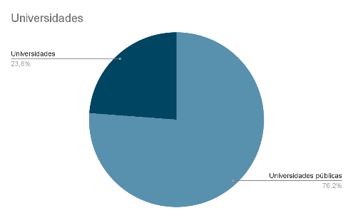

Fonte: Autoras.

Com relação aos subtemas abordados percebemos que 80,95% das pesquisas eram para o público infantil e abordaram temas diversos tais como: Alfabetização, letramento, adaptação de livros, construção do imaginário, representação do lúdico, visibilidade da pessoa com deficiência na literatura, literatura acessível, personagens com deficiência visual, podcast, relação da criança cega com a literatura, processo de criação, relação de texto e imagem, recursos sonoros como acessibilidade. Já os 19,05% que não foram direcionados para crianças com deficiência visual abrangeram temas como: representação da deficiência na Literatura, programa de áudio como incentivo a leitura e audiolivro e meios de acesso a literatura (Braille e Audiolivro).

Considerações Finais

A presente pesquisa teve como objetivo realizar um mapeamento das pesquisas realizadas no Brasil relativas ao tema literatura para pessoas com deficiência visual e publicizadas pela Plataforma Capes.

Tal mapeamento mostrou um desnivelamento em relação às regiões que mais produziram sobre o tema, concentrando as maiores produções nas Regiões Sudeste (61,9%) e Sul (26,6%), onde juntos foram responsáveis por 88,5% das pesquisas brasileiras disseminadas pela Plataforma da CAPES.

Com um total de 21 pesquisas, 52,4% destas foram relativas a pesquisas em nível de mestrado e apenas 14,3% são referentes ao doutoramento. Em relação às universidades encontramos a maior incidência de pesquisas nas universidades públicas com 76,2% dos resultados.

Neste sentido, essa análise possui uma relevância social em termos de identificar incentivos para políticas públicas que possam suprir as lacunas de publicações identificadas no mapeamento. Além disso, este estudo revela como a comunidade acadêmica tem se envolvido com o tema e destaca a importância de se ampliar o processo de inclusão através da melhoria da acessibilidade da Literatura para pessoas com deficiência visual.

Referências

BRASIL. Lei nº10.753 de 30 de outubro de 2003. Institui a Política Nacional do Livro. Brasília, DF: Casa Civil: Subchefia para assuntos Jurídicos, 2003. Disponível em: <https://www.planalto.gov.br/ccivil_03/leis/2003/l10.753.htm>

_______ Lei nº13.146 de 6 de julho de 2015. Institui a Lei Brasileira de Inclusão da Pessoa com Deficiência (Estatuto da Pessoa com Deficiência). Brasília, DF: Secretaria-Geral: Subchefia para assuntos jurídicos, 2015. Disponível em: <https://www.planalto.gov.br/ccivil_03/_ato2015-2018/2015/lei/l13146.htm>

SASSAKI, Romeu Kazumi. As sete dimensões da acessibilidade. 1ª ed., São Paulo: Larvatus Prodeo, 2019.

STOCKMANNS, Roberta. & Barcellos, Patrícia da Silva Campelo Costa. ACESSO À LITERATURA INFANTOJUVENIL POR SUJEITOS COM DEFICIÊNCIA VISUAL. Pensares Em Revista, Rio de Janeiro, n. 28, p. 224–239, 28 de novembro de 2023. Disponível em: <https://www.e-publicacoes-treinamento.uerj.br/pensaresemrevista/article/view/78157>

SOUSA, Angélica Silva de. OLIVEIRA, Guilherme Saramago de. ALVES, Laís Hilário. A PESQUISA BIBLIOGRÁFICA: PRINCÍPIOS E FUNDAMENTOS. Cadernos da Fucamp, v.20, n.43, p.64-83, 2021

SOUZA, I. V.de. Tecnologia Acessível: reflexões sobre a utilização de recursos tecnológicos sonoros como acessibilidade aos textos literários para o aprendiz com deficiência visual. DESAFIOS - Revista Interdisciplinar da Universidade Federal do Tocantins. Tocantins, v. 1 n. 2, p. 83-103, 2015.

VIANA, Lais G. . Bichinho, um livro para ler e sentir: Design Gráfico destinado às crianças deficientesvisuais. FAAP, 2015. <https://www.academia.edu/38309806/BICHINHO_UM_LIVRO_PARA_LER_E_SENTIR_Design_Gr%C3%A1fico_destinado_%C3%A0s_crian%C3%A7as_deficientes_visuais>

1. Acesso sem barreiras na comunicação podendo ser interpessoal, por escrito ou a distância. (SASSAKI, 2019, p.143).